各位
よくわかる公共土木工事の設計変更
講習会開催のおしらせ

一般社団法人 栃木県建設業協会
栃木県土木施工管理技士会
一般財団法人 建設物価調査会

謹啓 時下ますますご清栄のこととお慶び申し上げます。
このたび標記の講習会を開催することとなりました。土木技術者の育成と積算技術向上の一助として多数ご参加くださいますようご案内申し上げます。

謹白

本講習会は（一社）全国土木施工管理技士会連合会が実施している“継続的専門能力啓発学習（CPDS）”の認定プログラムとなっており、申請された方には学習記録として3ユニットが付与・登録されます。当日はカードリーダにより学習履歴申請を行います。磁気帯の付いたCPDS技術者証を必ずお持ちください。（本講習会はCPDS登録者のみを対象としたものではありません。どなたでも受講いただけます。ぜひご参加ください）

開催要領
日 時
栃木県建設産業会館 3F大会議室
栃木県宇都宮市簗瀬町1958-1
TEL 028-639-2611
場 所
受 講 料
主 催
一般社団法人 栃木県建設業協会
栃木県土木施工管理技士会
一般財団法人 建設物価調査会
一般財団法人 建設物価調査会 専任講師
講 師

11月17日（火）
13:00～16:00（受付：12:30）

受講者１名 4,000円／名

※税込、サブテキスト代込の金額です。

テキスト
よくわかる公共土木工事の設計変更
4,320円／冊（税込）
平成24年6月：一般財団法人 建設物価調査会 発行
※ご購入済みの方は当日お持ちください。
申 込 先
一般社団法人 栃木県建設業協会 担当：稲川
TEL 028-639-2611 FAX 028-639-2985
別添の申込書に必要事項をご記入の上、
一般社団法人 栃木県建設業協会までFAXでお申し込みください。
受講料・テキスト代は、申込期限日までに下記にお振り込みください。

名義 栃木県土木施工管理技士会
口座 足利銀行 本店 普通 3571721
申込方法
申込期限
11月10日（火）

第1章：土木工事の特性と契約変更
◆土木工事の特性と契約変更
◆公共工事標準請負契約約款の主な条項
第2章：設計図書と設計変更
◆土木工事のプロセスと関連規則等の概要
◆設計変更に関する規範
第3章：条件明示に関する通知と事例
◆条件明示に関する通知と事例
◆設計変更の事例
第4章：新たな取り組み
◆総価契約単価合意方式、スライド条項
◆施工効率向上の取り組み
内 容

株式会社 建設物価サービス 販売推進部 担当：市村
【建設物価調査会講習会業務代行】
TEL 03-3663-8711 FAX 03-3663-1378
問い合せ

そ の 他
① 筆記用具、普通電卓をご持参ください。
② お早目に会場にお越しください。開始直前は混雑が予想されます。なお、公共交通機関でのご来場をお願いします。
③ お申し込み後のキャンセル及び当日欠席による参加料の返金はいたしかねます。後日の資料送付でご了承ください。
④ ご欠席の場合、参加者の変更が可能です。（当日に手続きをいたします）

★会場案内図
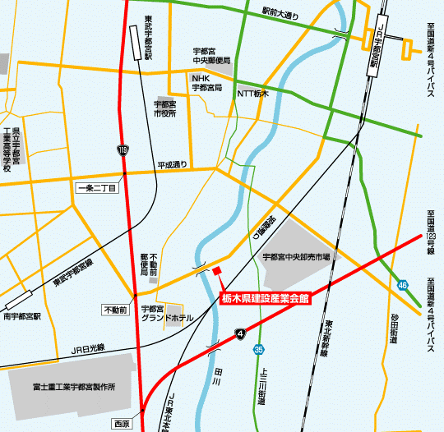

（申込受付 ＦＡＸ番号）
０２８－６３９－２９８５
一般社団法人 栃木県建設業協会 行

「よくわかる公共土木工事の設計変更」講習会
【 受講申込書 】
申 込 日 平成27年 月 日（ ）
標記について下記のとおり申し込みます。
フリガナ |  | TEL：  FAX：
会社名
支部名 |  | 担当者氏名  印
住所 | 〒

受 講 者 名 | テキスト必要の有・無  （〇印のこと） | ＜テキストのみ申込書＞
① | 必 要 ・ 不 要 | よくわかる  公共土木工事の設計変更  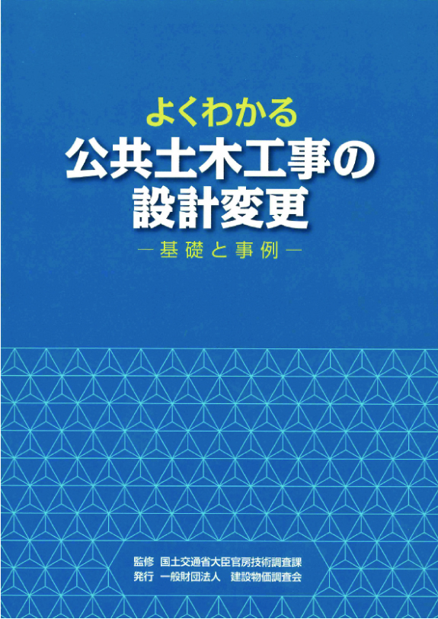  4,320円（税込）× 冊  ＋送料390円  合 計 円  ※代金引換にて送付します。
② | 必 要 ・ 不 要
③ | 必 要 ・ 不 要
④ | 必 要 ・ 不 要
⑤ | 必 要 ・ 不 要
◇受 講 料 4,000円 × 名 ＝ 円

◇テ キ ス ト 4,320円 × 冊 ＝ 円

合 計 振 込 金 額 円
※お申し込みいただいたテキストは当日受付にてお渡し致します。

